S’inscrire aux animations pédagogiques
Protocole détaillé 2023/2024

I. Se connecter à GAIA individuel (bleu) via le portail ARENA
1. Se connecter au portail ARENA à l’adresse : https://si.ac-strasbourg.fr
2. S’identifier avec l’identifiant et le mot de passe de la messagerie académique
3. Dans le menu de gauche, cliquer sur Gestion des personnels puis sur GAIA – Accès individuel

II. Consulter le plan d’animations pédagogiques (circonscription – départemental)
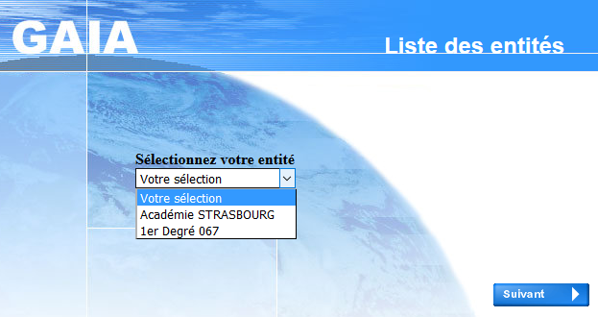
1. Choisir son entité : 1er degré 67 et cliquer sur Suivant

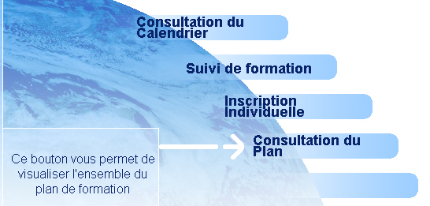
2. Dans le menu, s’électionner Consultation du Plan

3. Chaque circonscription étant associée à un dispositif, le plus rapide est d’effectuer une recherche par l’identifiant du dispositif.
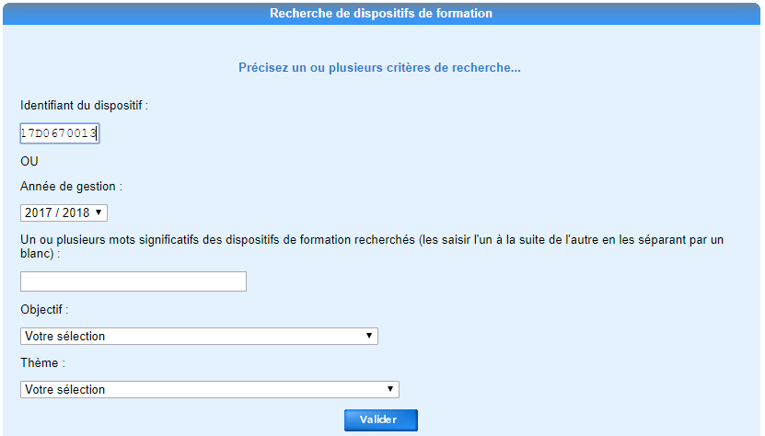
Identifiants des circonscriptions

23D0670022 AP-WISSEMBOURG
23D0670021 AP-VOSGES DU NORD
23D0670020 AP-TRUCHTERSHEIM - KOCHERSBERG
23D0670019 AP-STRASBOURG 7
23D0670018 AP-STRASBOURG 6
23D0670017 AP-STRASBOURG 5
23D0670016 AP-STRASBOURG 4
23D0670015 AP-STRASBOURG 3
23D0670014 AP-STRASBOURG 2 ET PRIVE
23D0670013 AP-STRASBOURG 1
23D0670012 AP-SELESTAT
23D0670011 AP-SAVERNE
23D0670010 AP-OBERNAI
23D0670009 AP-MOLSHEIM
23D0670008 AP-LA WANTZENAU - RHIN
23D0670007 AP-HAGUENAU SUD
23D0670006 AP-HAGUENAU NORD
23D0670005 AP-ERSTEIN
23D0670004 AP-EUROMETROPOLE SUD - OUEST
23D0670003 AP-EUROMETROPOLE NORD
23D0670002 AP-ASH
23D0670001 AP-OFFRE DEPARTEMENTALE
4. Indiquer le code du dispositif et lancer la recherche en cliquant sur le bouton Valider.
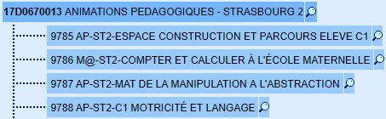
Le dispositif s’affiche ainsi que la liste des animations pédagogiques proposées.

La loupe à droite du libellé de l’animation permet d’afficher son descriptif.
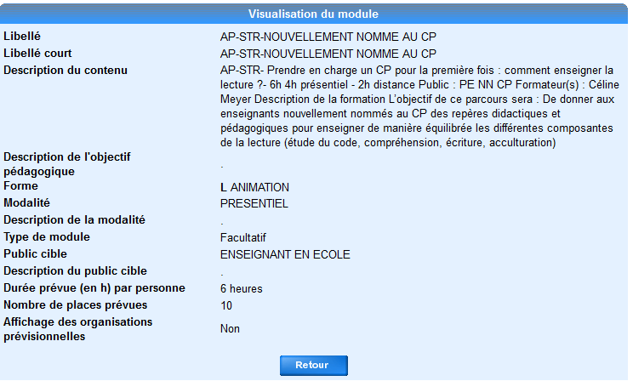

III. S’inscrire aux animations pédagogiques
1. Choisir son entité : 1er degré 67 et cliquer sur Suivant

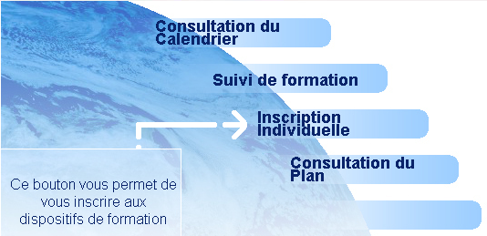
2. Dans le menu, s’électionner Inscription individuelle

3. Contrairement à la recherche pour l’inscription à un stage, le niveau d’enseignement n’est pas utile. Cliquer sur Suivant.
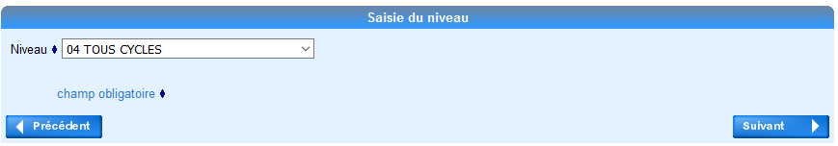

4. Cliquer sur Rechercher (un dispositif) pour consulter et s’inscrire aux formations proposées par la circonscription ou au niveau départemental.
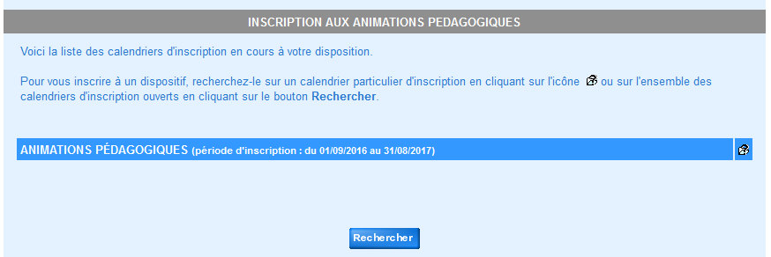

5. Indiquer l’identifiant du dispositif recherché (circonscription ou départemental) et cliquer sur Suivant.
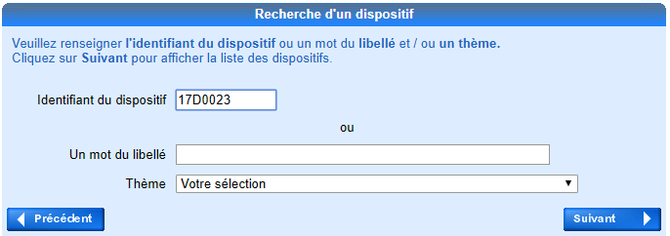
Le dispositif recherché s’affiche.
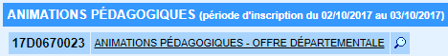
Cliquer sur le libellé du dispositif pour afficher les formations proposées et effectuer votre inscription.

6. Inscription
a. La liste des animations proposées s’affiche. La case à cocher au début de chaque ligne permet de sélectionner les animations auxquelles vous souhaitez vous inscrire.
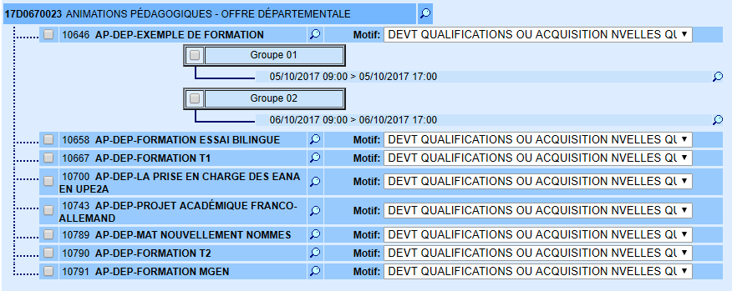

Pour certaine formation, l’organisation est déjà connue. Visualiser lieu, date et horaires en cliquant sur
[] à droite d’un groupe.
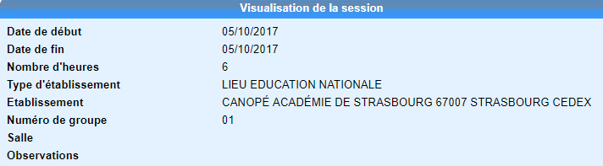
Cocher les formations auxquelles vous souhaitez vous inscrire. Cliquer sur Suivant.

b. Le récapitulatif de vos choix s’affiche.
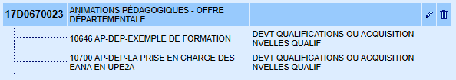
Vous pouvez modifier [] ou supprimer [] vos inscriptions.
vous permet de rechercher des formations dans un autre dispositif.

Dans cet exemple, le récapitulatif a été mis à jour après l’inscription à une animation pédagogique de circonscription
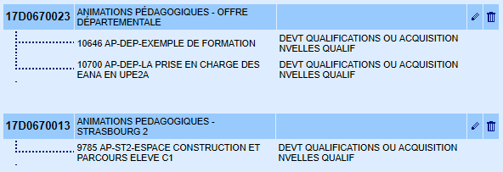
Le bouton Suivant permet de finaliser l’inscription

c. Demander l’envoi d’un récapitulatif de vos candidatures sur votre boîte académique personnelle si vous le souhaiter.
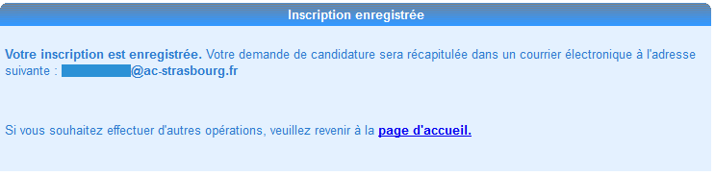
Confirmer votre inscription

Exemple de courriel envoyé par GAIA :

IV. Consulter son plan d’animation

1. Choisir son entité : 1er degré 67 et cliquer sur Suivant

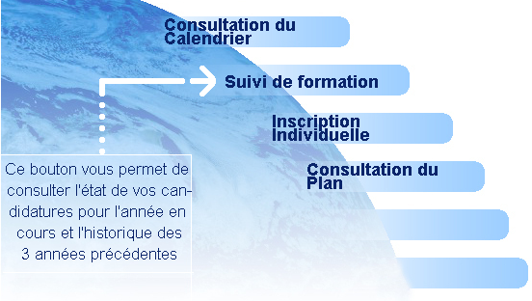

2. Dans le menu, s’électionner Suivi de formation

3. Un tableau récapitulatif avec vos animations pédagogiques s’affiche.
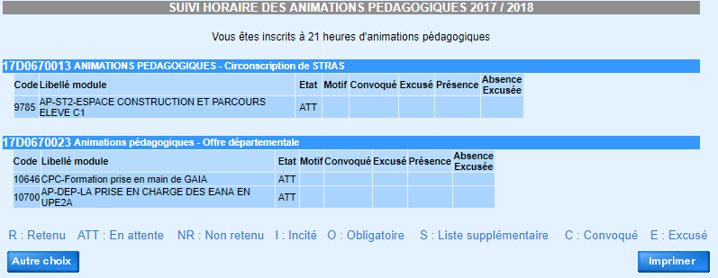

Après la campagne d’inscription, le menu « Consultation du Plan » (voir point II) vous permet de consulter la mise à jour des informations sur vos animations (dates, horaires, lieux…)

REMARQUE : pendant la période de la campagne d’inscription, vous pouvez modifier votre choix de formations.

